INFORME DE RESULTADOS “PROYECTO DE MODERNIZACIÓN DEL SECTOR VIII, IX Y PARTE DEL SECTOR X DEL CANAL DEL FLUMEN” (HUESCA)

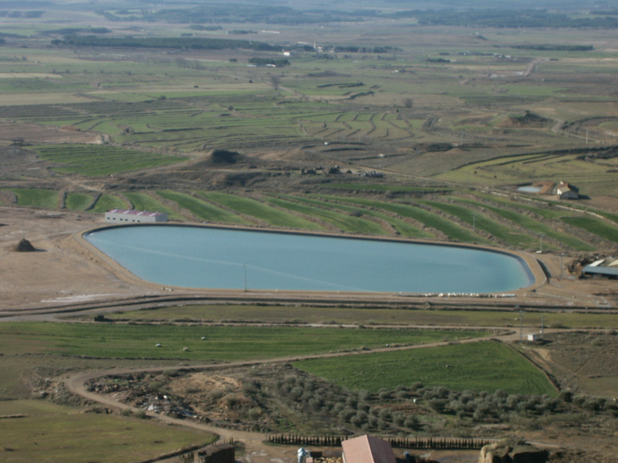

Nº Ref: 5057 H08/0022

1.- ANTECEDENTES. (Técnicos y de la Comunidad de Regantes)

La Comunidad de Regantes de Sodeto-Alberuela de Tubo con N.I.F. G - G22212807 y domicilio social en la Plaza Mayor, s/n de Sodeto (Huesca) 22212, presentó la solicitud de ayudas, recibiendo el 8 de febrero de 2005, notificación del Director General de Desarrollo Rural En dicha notificación se informaba de la selección del expediente por el que se aprueba su solicitud para la modernización de regadíos al amparo del RD 48/2001.

En dicho comunicado se hacía constar que la Redacción del Proyecto de Obras iba a ser realizado a través de Sirasa, quien a su vez, y mediante concurso público, realizó el encargo de la redacción del Proyecto a L2 INGENIERÍA, S.L.

El objeto del proyecto era el de definir las obras que deberán llevarse a cabo para la modernización del Sector VIII y parte del IX del Canal del Flumen.
La zona regable se enmarca al Sur del Embalse de Torrollón, aguas abajo del Canal del Flumen

Posteriormente se redacto un documento complementario al Proyecto que se presentó como “ADENDA AL PROYECTO DE MODERNIZACIÓN DEL SECTOR VIII Y PARTE DEL SECTOR IX DEL CANAL DEL FLÚMEN”.

Por un lado complementaba el contenido del proyecto que se finalizó su redacción en Agosto de 2006, y la incorporación de la zona de riego de la Huerta de Lalueza a la modernización prevista.

Así pues para la determinación de la superficie total del proyecto, se ha partido de la información ya recabada en el proyecto inicial, que comprendería 2.742,2585 has y se ha estudiado la zona de la Huerta de Lalueza, que comprende una superficie total de 326,4792 has.

Se resume a continuación el total de superficie que se ha transformado a riego mediante presión natural y mediante presión forzada, así como el número total de hectáreas equipadas y el número de hectáreas pendientes de concentración parcelaria en el Término Municipal de Alberuela de Tubo:

 | PRESIÓN FORZADA | PRESIÓN NATURAL | SUP. TOTAL (Has)
Superficie equipada | 616,4281 | 1.576,3535 | 2.192,7816
Superficie en proceso de concentración parcelaria (Alberuela de Tubo) | 458,7270 | 90,7499 | 549,4769
Superficie Huerta de Lalueza | 0.00 | 326,4792 | 326,4792
SUP. TOTAL (Has) | 1.075,1551 | 1.993,5826 | 3.071,7377

La superficie total del proyecto de modernización es de tres mil setenta y dos hectáreas

La Comunidad de Regantes decidió acogerse a la modalidad de ejecución por Administración, con lo que la obra pasó a ser gestionada a través de la Sociedad de Infraestructuras Rurales Aragonesas S.A, (en adelante SIRASA), sociedad dependiente de la D.G.A, con C.I.F. nº A-50.867.761 y domicilio social en c/ Plaza Antonio Beltrán Martinez,1, 3ª P, 50002 Zaragoza.

Tras un concurso público, las obras fueron adjudicadas a la empresa OBRASCÓN HUARTE LAIN, S.A. con domicilio social en C/ Madre Rafols, Edificio Aída, 2-1º Oficina 5, 50004 (Zaragoza), firmándose el Acta de replanteo con fecha 8 de Septiembre de 2008.

La Dirección de Obra la realizó por SIRASA; desempeñando el cargo de Ingeniero Director de las Obras, el Ingeniero Agrónomo D. Luis E. Ribot Gómez de Salazar.

Teniendo en cuenta el Proyecto y la Adenda, con esta actuación se modernizan los sectores VIII, IX y parte del X, dejando pendiente la red secundaria de tuberías e hidrantes de la zona de concentración de Alberuela de Tubo.

Comentarios de la Comunidad de Regantes y lecciones aprendidas

La Comunidad de Sodeto hasta el año 1998 no tenia entidad propia, como Comunidad de Regantes funcionaba por la Junta de Colonos como solo una finca. En el año 1998 se crea la Comunidad de Sodeto con el sector VIII del Flumen para tener un NIF y poder estar legalizada. En el Año 2002 entra a formar parte la superficie de Alberuela de Tubo con el sector IX y parte del X, por ultimo en el año 2004 se acuerda la unificación de Lalueza sector IX del Flumen, y la huerta vieja lo que hoy forman las 2936 hectáreas. En el año 1970 se intento formar una sola Comunidad, entre los tres pueblos, pero se tenían criterios muy diferentes y no se llego a ningún acuerdo dejando que cado uno funcionara por libre a pesar de que se tenían acequias comunes de reparto de agua.
En el año 2003 Sodeto/Alberuela decide modernizar el regadio a traves de SIRASA, y la zona de Lalueza Flumen se modernizaba a través de la SEIASA, es cuando se vio la posibilidad de llegar acuerdos como cosa lógica que se formara una sola Comunidad con los sectores VIII, IX y parte del X, se consiguió pero con muchas asambleas muchas de ellas veces tensas, por la situación del envejecimiento o abandono de los propietarios de las explotaciones que creían que no tenían necesidad de acometer inversiones. Toda la oposición que se tenía, a fecha de hoy a desaparecido y una vez ejecutada la modernización y la unión de las Comunidades nadie volvería a los orígenes anteriores.

El resultado de la unión de los tres pueblos con los sectores correspondientes ha dado los siguientes datos
I- hectáreas gestionadas por una sola comunidad a 2936
II-con 309 usuarios.
II-1465 parcelas.
III- 5 parcelas por usuario.
IV-9.50 superficie de riego por usuario

2.- ACTIVIDADES, RESULTADOS Y BENEFICIOS.

La Obra que se ejecuto incluye la regulación y la distribución general hasta parcela, posteriormente los propietarios deben realizar una modernización y adaptar sus parcelas a los sistemas de regadío modernizado, para ello necesitan realizar fuertes inversiones en plena crisis.

A fecha de hoy se han terminado de instalar o modernizar en parcela, unas 1.000 ha de las 3.000 ha, hay que destacar que unas 700 ha estaban pendientes de la Concentración parcelaria por lo que a fecha de hoy aún no podían realizar la modernización de la parcela.

Por sectores las parcelas modernizadas corresponderían a las siguientes

Sector VIII 432 hectáreas
Sector IX 585 hectáreas.

Respecto al ahorro de agua se calcula que se ha conseguido un ahorro de casi un 30% respecto al anterior sistema de riego por inundación, teniendo en cuenta que el cultivo mayoritario era el de cereal de invierno.

Riego por inundación antiguo.
Cereal de invierno--------------------2500 m3/ha de media

Modernizado.
Cereal de invierno cebada 1800 m3/ha de media

Respecto a los resultados en Producción además de tener en cuenta que los sistemas modernizados facilitan la implantación de otro tipo de cultivos, los resultados aún son más evidentes, por lo que se puede decir que la eficiencia de lo producido en base al agua es aún mayor, aportamos datos de la diferencia de

Riego por inundación antiguo.
Cereal de invierno, cebada producción 5000 Kg/ha.
Maíz producción 12000 Kg/ha.
Alfalfa producción 14000 Kg/ha.

Modernizado.
Cereal de invierno, cebada producción 7000 Kg/ha.
Maíz -producción 17000 Kg/ha.
Alfalfa producción 16500 Kg/ha.

Otros beneficios detectados por la Comunidad de Regantes en este periodo tras ejecutar la modernización.

Mejor preparación de las parcelas con menor gasto
Mayor calidad de vida del agricultor.
Se pueden asegurar la producción por las nacencias.
Ahorro de agua
Menor contaminación por el abonado.
Incorporación a las explotaciones de jóvenes agricultores, puesto que antes la realidad era que ninguno se planteaba ir a regar, por las noches o festivos, pero ahora con las facilidades existentes gracias a la modernización ya no tienen problemas.
Aumenta la variedad de cultivos, aumentando a la vez las posibilidades de comercializar y sacar mejores beneficios dependiendo del Mercado.

3.- VIDEO.

Se ha colgado un video de la obra en la página web de SIRASA.

http://www.sirasa.net/arbol/pagina.asp?idArbol=172&idNodo=387

4.- DATOS DE CONTACTO.

Dirección:
Comunidad de Regantes de Sodeto-Alberuela-Lalueza
Pza. La Provincia, 1 Sodeto
HUESCA

Teléfono: 974 34 54 21

Personas de contacto:
José Víctor Nogués Barraguer. Presidente.
Pedro Campo Bescos. Guarda y secretario.

5.- FOTOS Y DOCUMENTOS RELACIONADOS.

Se adjunta cd con archivos y una pequeña selección de fotos significativas de la Obra.

En Zaragoza, Marzo de 2012.

Fdo: Luis E. Ribot Gómez de Salazar
Ingeniero Agrónomo Director de la Obra
Al servicio de SIRASA

